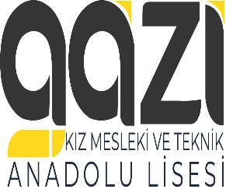 | TC. KONYA VALİLİĞİ  GAZİ KIZ MESLEKİ ve TEKNİK ANADOLU LİSESİ | Dök. No : | GMTAL.D.01
 |  | Yayın No : | 01
 |  | Yayın Tarihi: | 22.08.2022
 |  | Rev. No : | 01
 |  | Rev. Tarihi : | 09.08.2024
 | KALİTE HEDEFLERİ | Sayfa No : | Sayfa 1 / 1

Gazi Kız Mesleki ve Teknik Anadolu Lisesi olarak kalite hedeflerimiz;

- Etkin bir kalite yönetim sisteminin kurulması için yıl içerisinde yapılan anket sayısını %60 oranında artırmak
- Dayanakları oluşturulmuş tüm proseslerin uygulanabilmesi için oluşturulan formların sayısının
%50 oranında artırılması
- Eksik formların tespit edilmesi için yapılan anket sayılarının %60 oranında artırılması
- Kalite politikasının gerektirdiği diğer önerilerin tüm personel tarafından tespit edilmesi ve kalite yönetim sistemi temsilcisine bildirilmesi oranının %50 artırılması
- Tüm paydaşlarımızın memnuniyetini ölçülebilir hale getirmek ve her yıl memnuniyet durumunu iyiye doğru taşımak. Şikayetleri yazılı hale getirip, şikayet sayısını %10 azaltmak
- TS EN ISO 9001 Kalite Yönetim Sistemi Standardının benimsetilmesi için Müdürlüğümüz çalışanlarına kişi başı yılda ortalama 16 saatlik eğitim vermek.
- Uygunsuzluk oranlarını %10 azaltmak
- Tespit edilen uygunsuzlukların kapanma oranını bir yılda % 100’e çıkarmak.
- Tüm öğrencilerimize yıl içerisinde en az 10 saatlik kalite eğitimi verilmesi

Nafi ŞAHBAZ
Okul Müdürü

ELEKTRONİK NÜSHA. BASILMIŞ HALİ KONTROLSÜZ KOPYADIR.
(Kalite Yönetim Sistemi Klasöründe bulunan belge güncel ve kontrollü olup, baskı alınmış KONTROLSÜZ belgedir.)

